Модуль: Функции. Алгоритмы и структуры данных

Тема: Объявление и вызов функции

Задача 1:
Напишите функцию, принимающую на вход длины двух катетов прямоугольного треугольника и возвращающую длину гипотенузы, рассчитанную по теореме Пифагора.
В главной программе должен осуществляться запрос длин сторон у пользователя, вызов функции и вывод на экран полученного результата.
Исходный текст программы:
import math

def find_gipotenuza(a, b):
c = math.sqrt(a**2 + b**2)
return c

a = int(input("Введите длину первого катета: "))
b = int(input("Введите длину второго катета: "))
print("Длина гипотенуза равна: ", find_gipotenuza(a, b))
Тестирование программы:
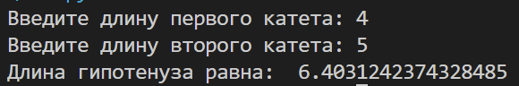
Задача 2:
Представьте, что сумма за пользование услугами такси складывается из базового тарифа в размере $4,00 плюс $0,25 за каждые 140 м поездки. Напишите функцию, принимающую в качестве единственного параметра расстояние поездки в километрах и возвращающую итоговую сумму оплаты такси. В основной программе должен демонстрироваться результат вызова функции.
Исходный текст программы:
def taxi_bill(len_path):
cost = 4
len_path = len_path * 1000
cost = cost + ((len_path//140) * 0.25)
return cost

print(taxi_bill(100), "$")
print(taxi_bill(0.1), "$")
print(taxi_bill(0.42), "$")
Тестирование программы:
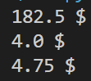
Задача 3:
Интернет-магазин предоставляет услугу экспресс-доставки для части своих товаров по цене $10,95 за первый товар в заказе и $2,95 – за все последующие. Напишите функцию, принимающую в качестве единственного параметра количество товаров в заказе и возвращающую общую сумму доставки. В основной программе должны производиться запрос количества позиций в заказе у пользователя и отображаться на экране сумма доставки.
Исходный текст программы:
def shipment_cost(goods_count):
if goods_count == 1:
return 10.95
elif goods_count > 1:
cost = 10.95 + (goods_count-1)*2.95
return cost
return 0
goods_count = int(input("Введите количество товаров в заказе: "))
print("Сумма доставки: ", shipment_cost(goods_count), "$")
Тестирование программы:
